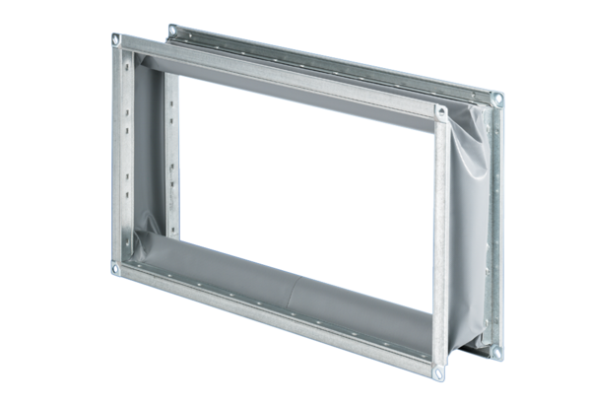Pružná spojovací manžeta ELP 93Obsah dodávky: 1 kusSortiment: D
Typové číslo: 0092.0263Výrobce: MAICO

